Муниципальное бюджетное дошкольное образовательное учреждение
«Детский сад №2 «Изюминка»

Прогулка по городу

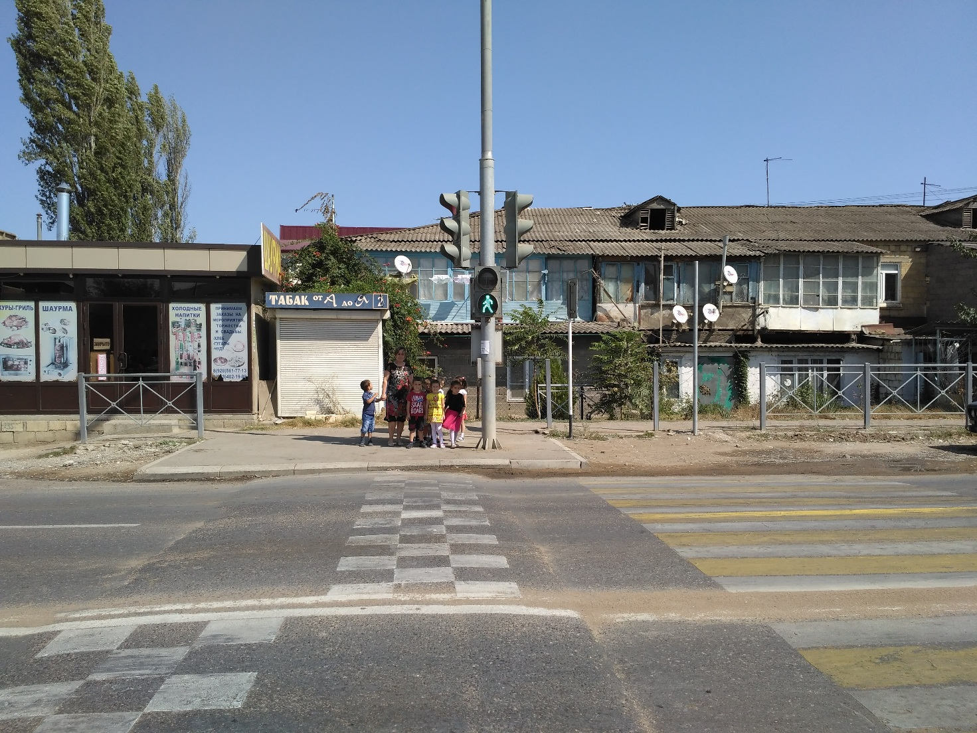

Октябрь, 2018 год

В современном обществе время проходит очень быстро. И, за частую, мы не видим то, что происходит в нашем родном, любимом городе. Просто по тому, что нет времени. В настоящее время многие семьи не ходят пешком, не прогуливаются по городу, а ездят на машинах, поэтому дети не наблюдают красоту города. Одним из методов созерцания прекрасного является экскурсия.
Экскурсия помогает детям увидеть прекрасное, заглянуть в те места, где они не были с родителями. Да и просто полюбоваться красотой своего родного города.
Цель: Обобщить и систематизировать знания детей о названии родного города.
Задачи: Развитие познавательного интереса у детей, закрепление знаний о родном городе; продолжить формировать представления детей о достопримечательностях города, обогащать кругозор детей знаниями о растительном мире города, обогащать словарный запас; закреплять знания детей по правилам безопасного поведения на дорогах.
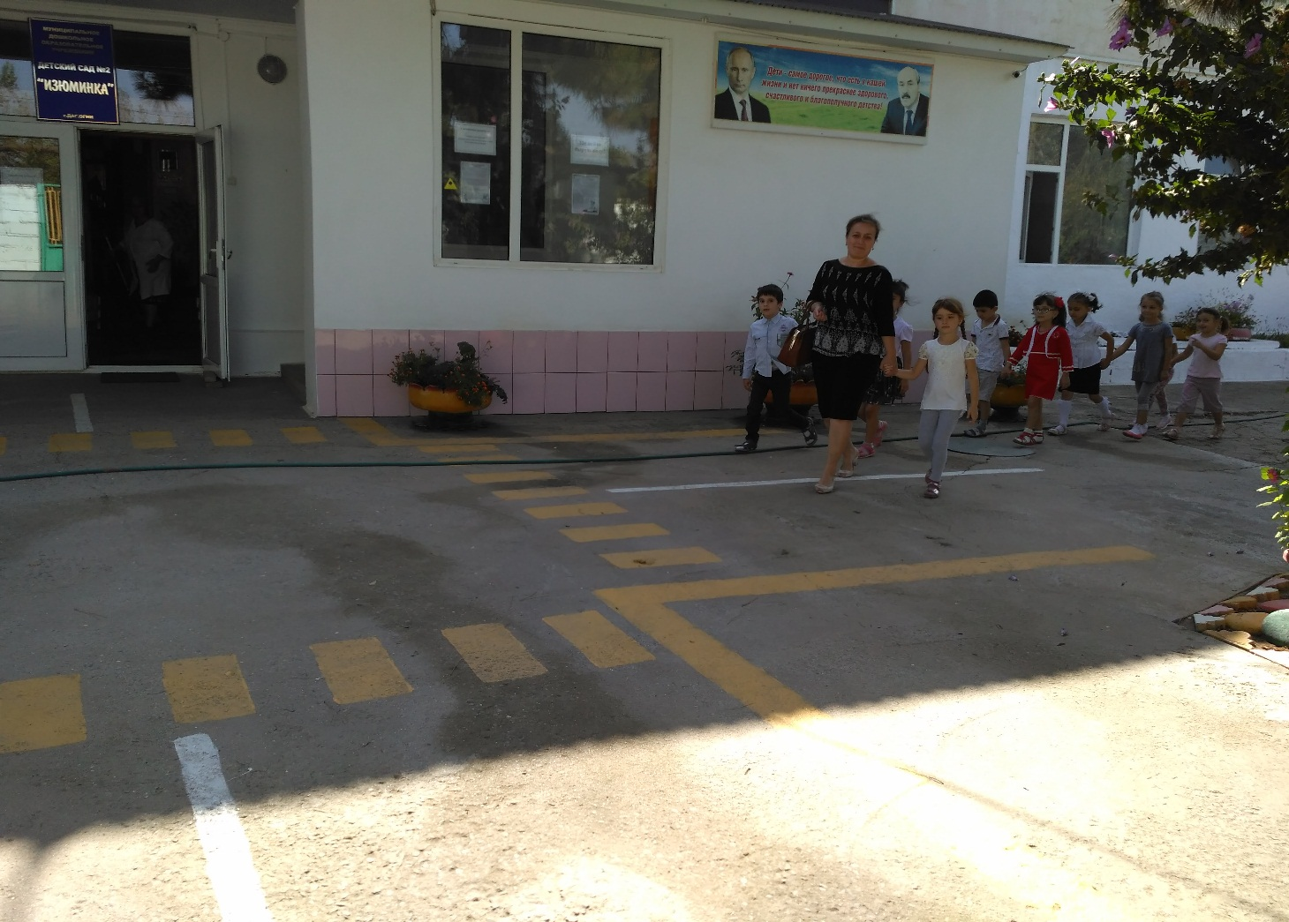

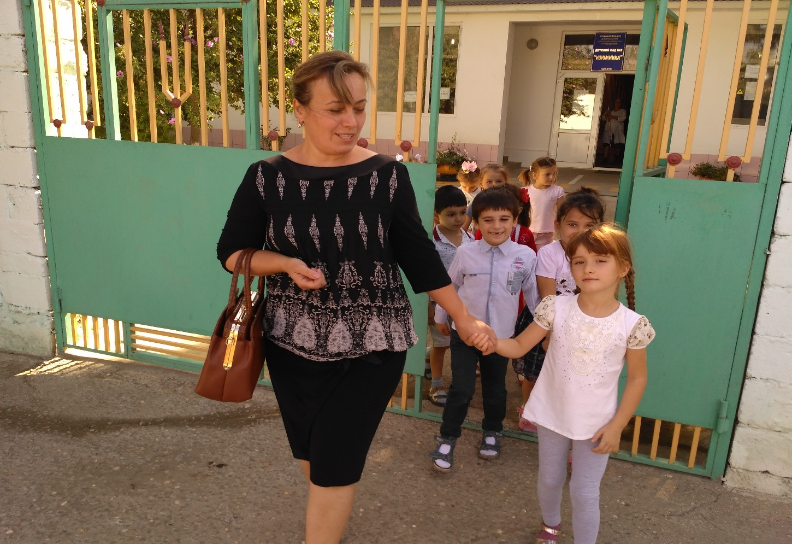

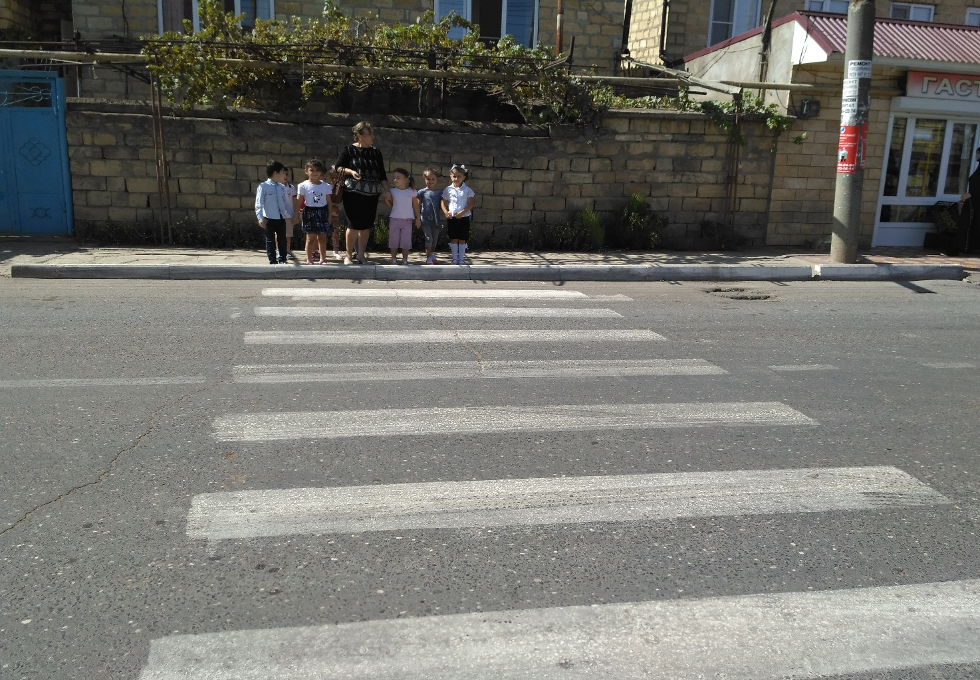

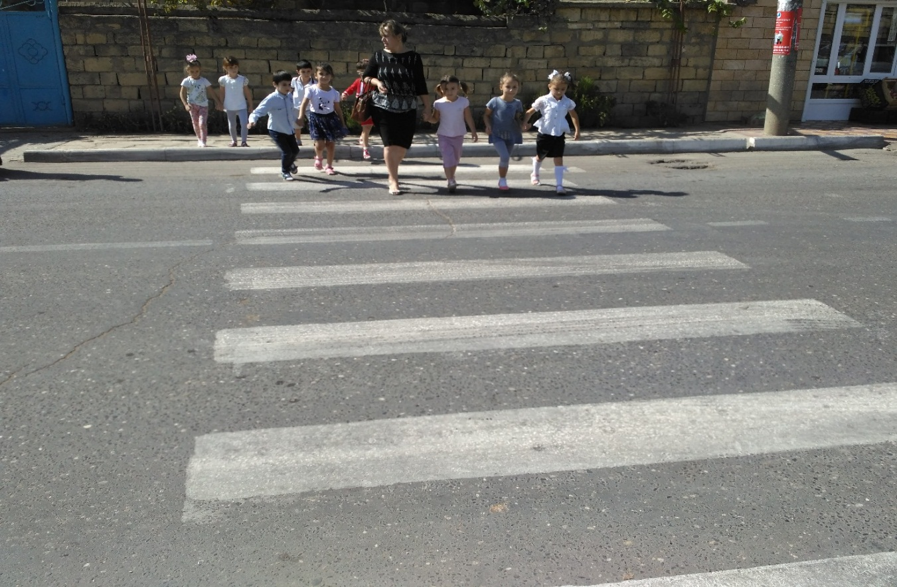

По дороге в краеведческий музей, в Дворец культуры города Дагестанские Огни

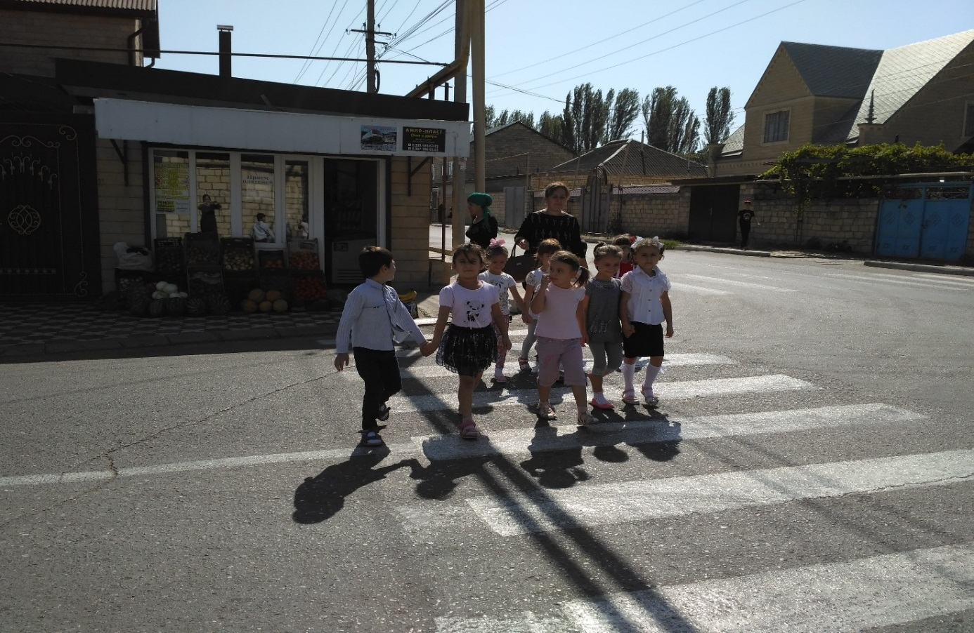

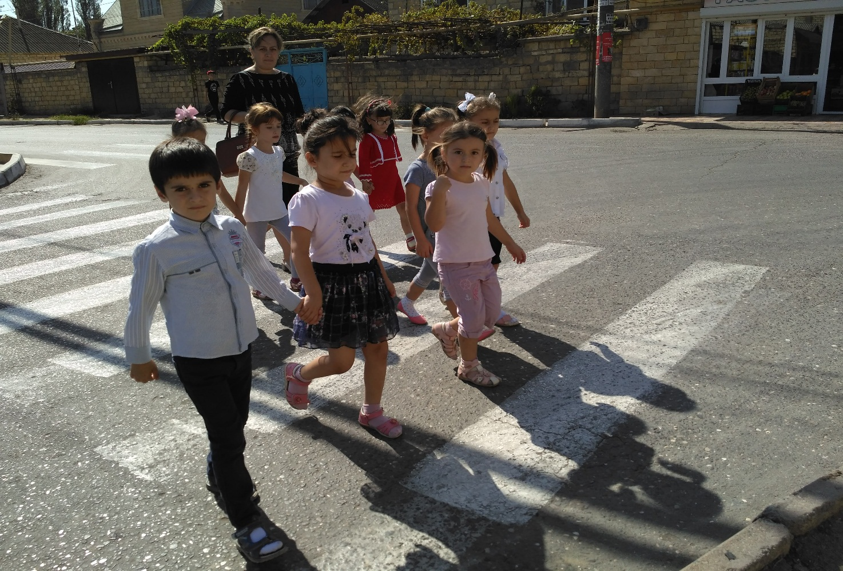
Дворец культуры города Дагестанские Огни
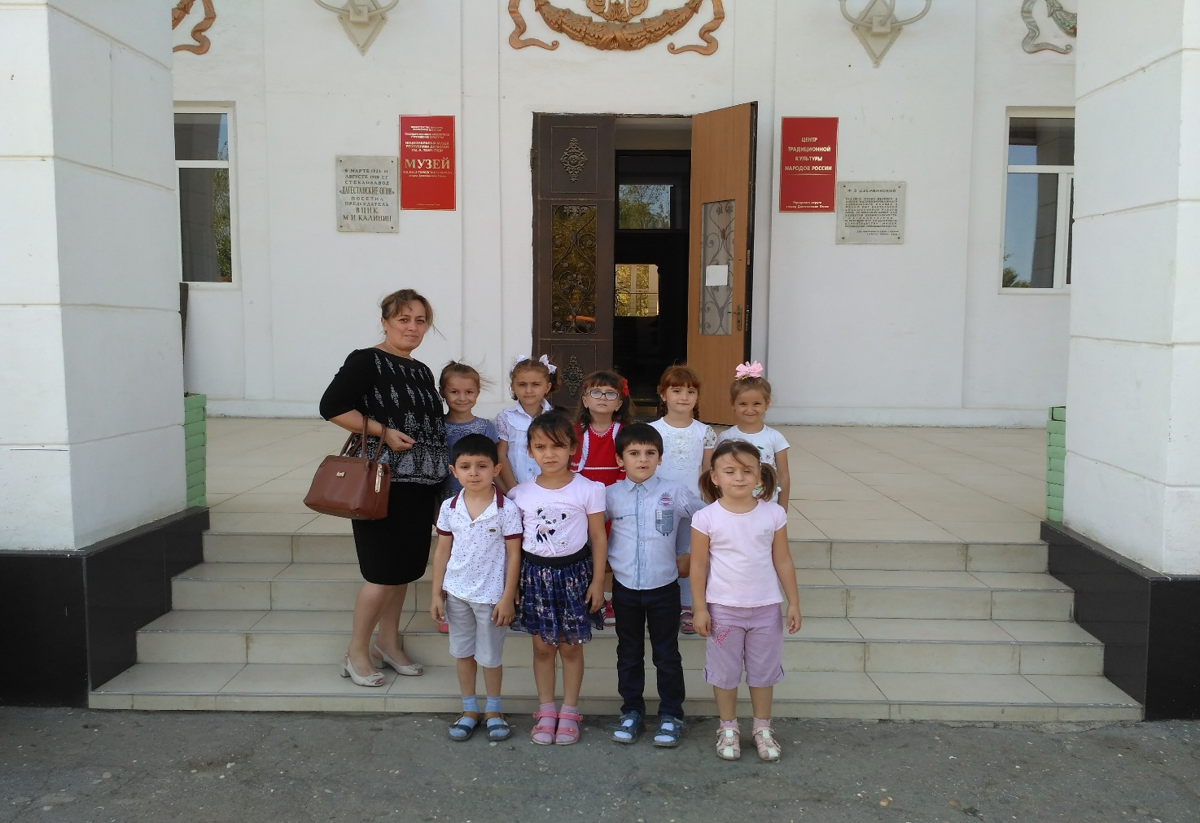
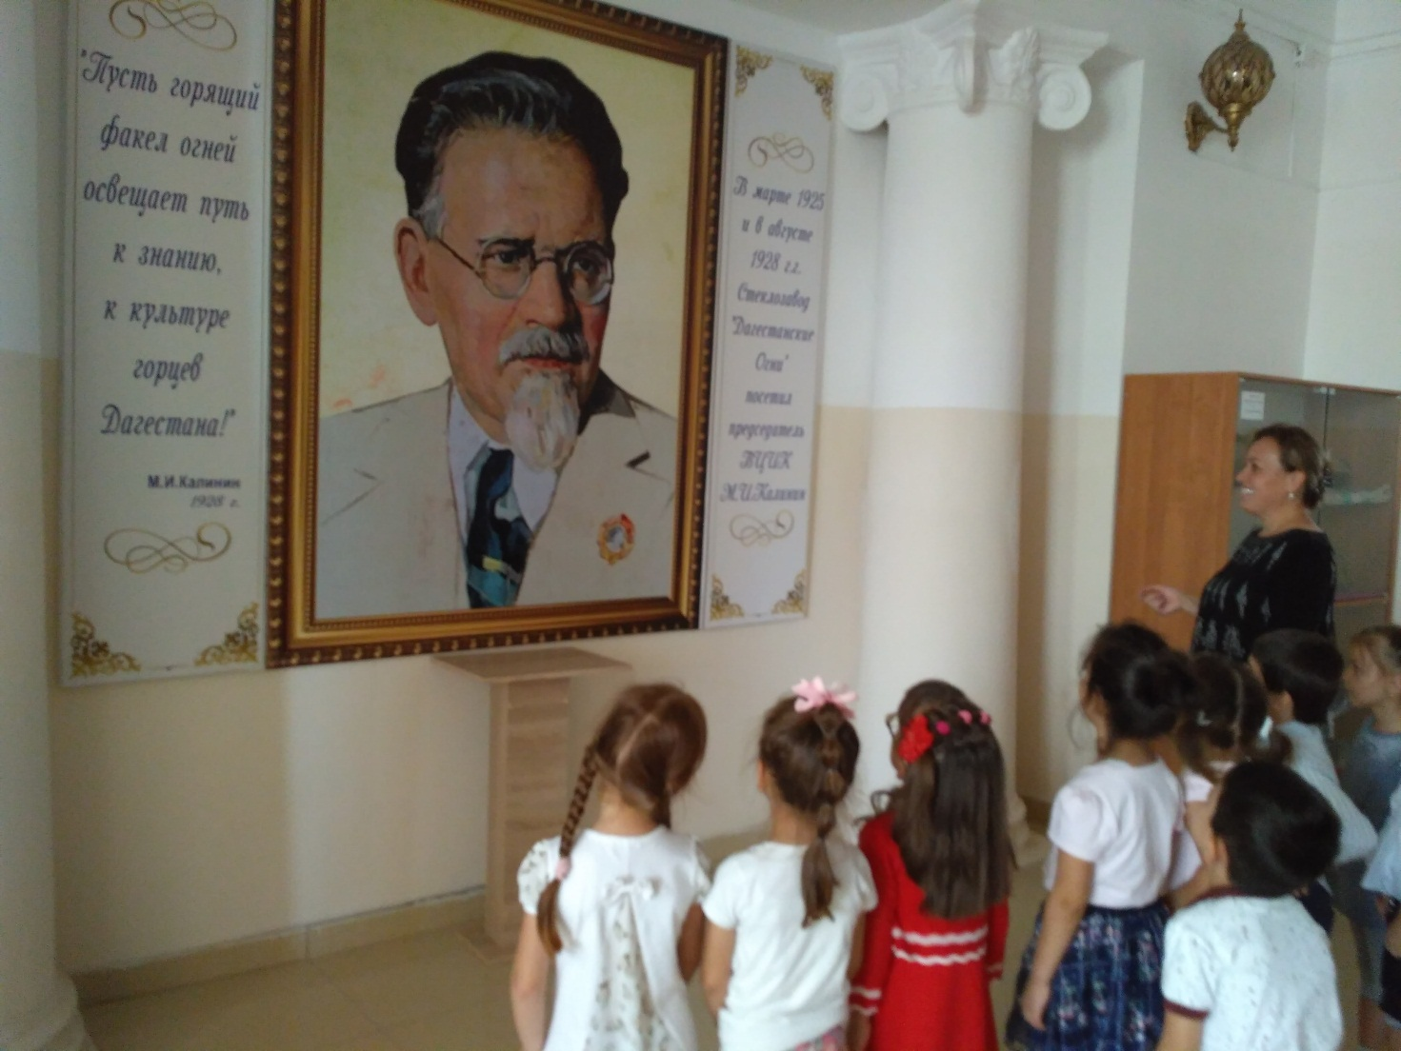

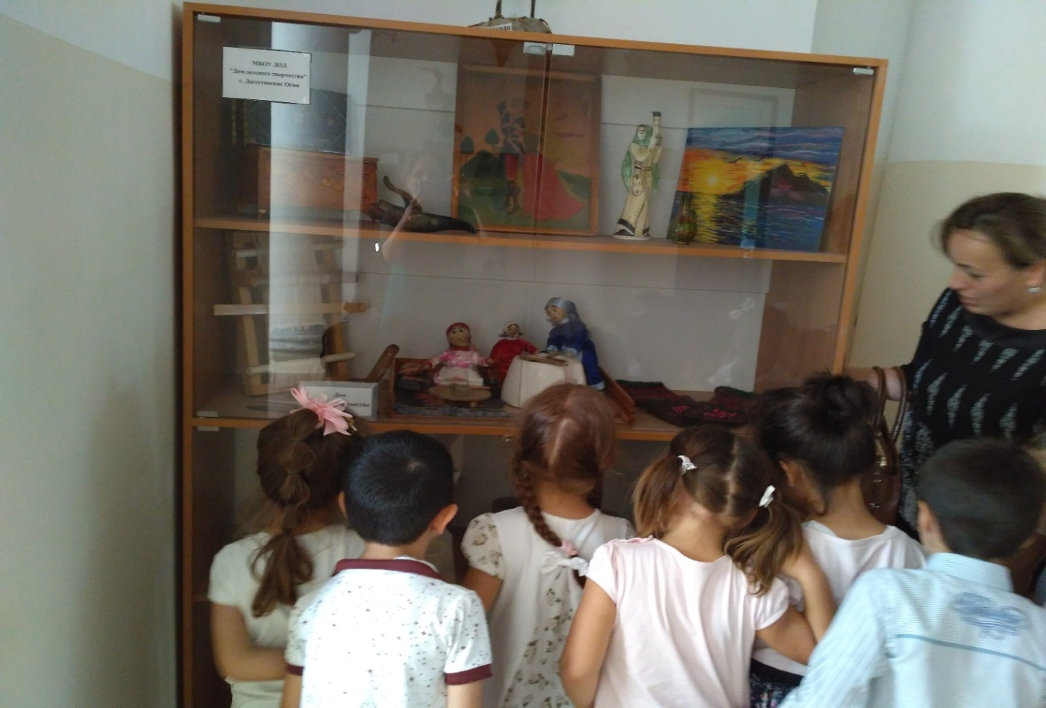

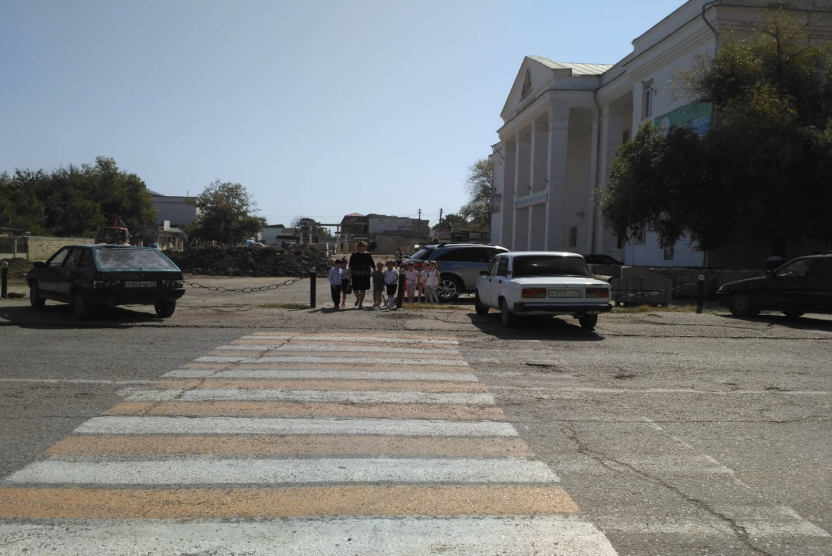

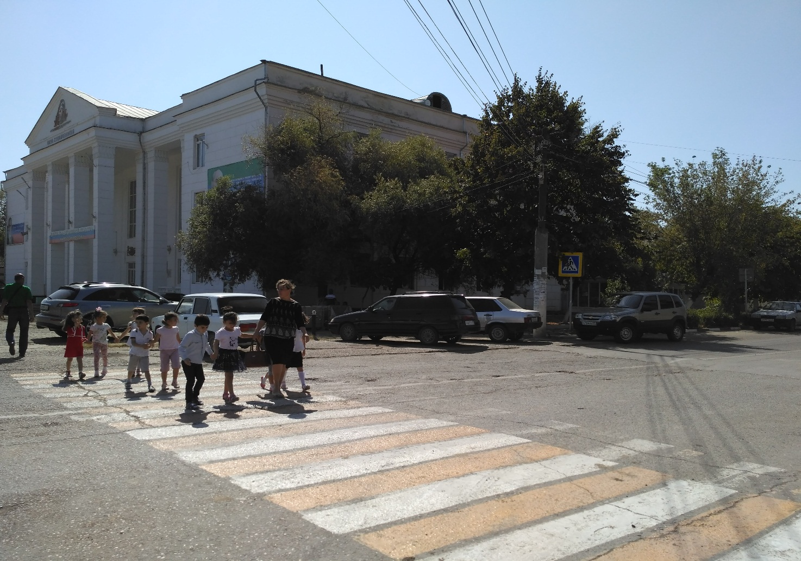
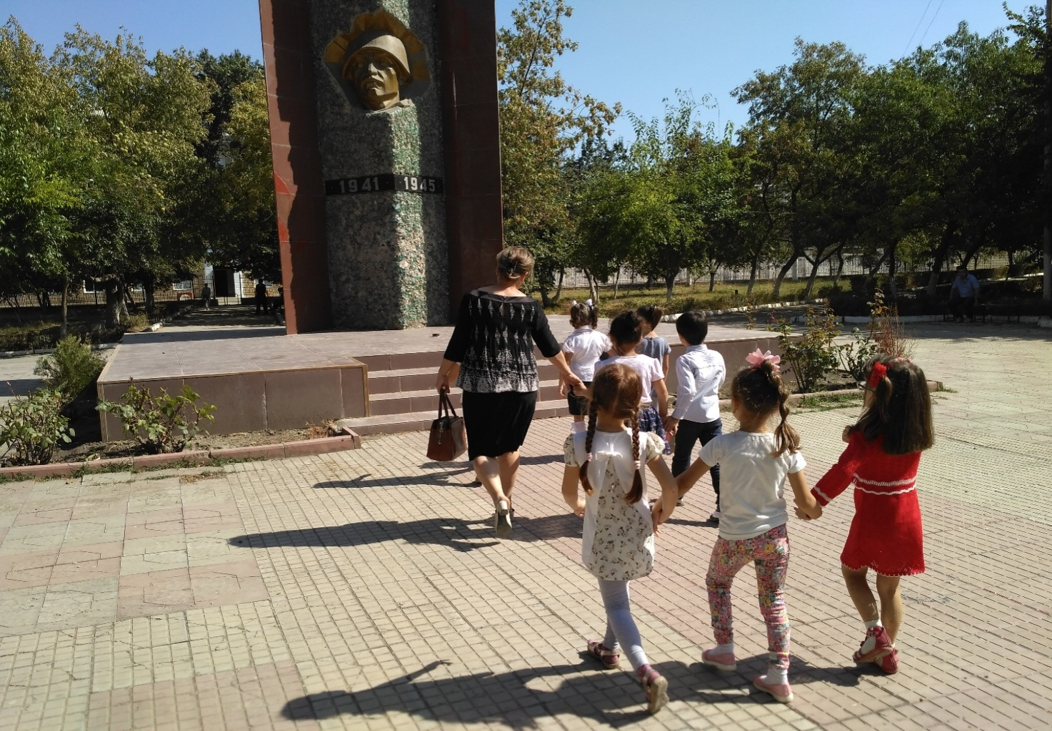
Памятник воинам ВОВ
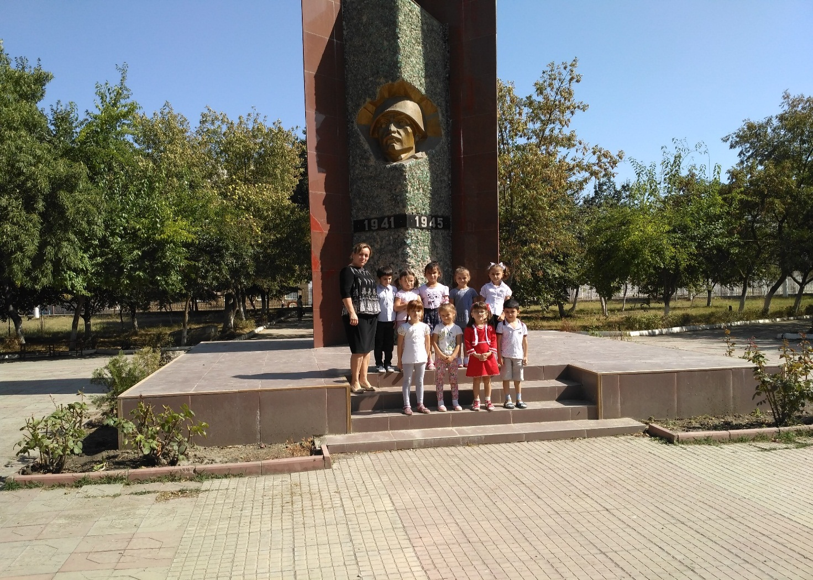
Мой путь в школу
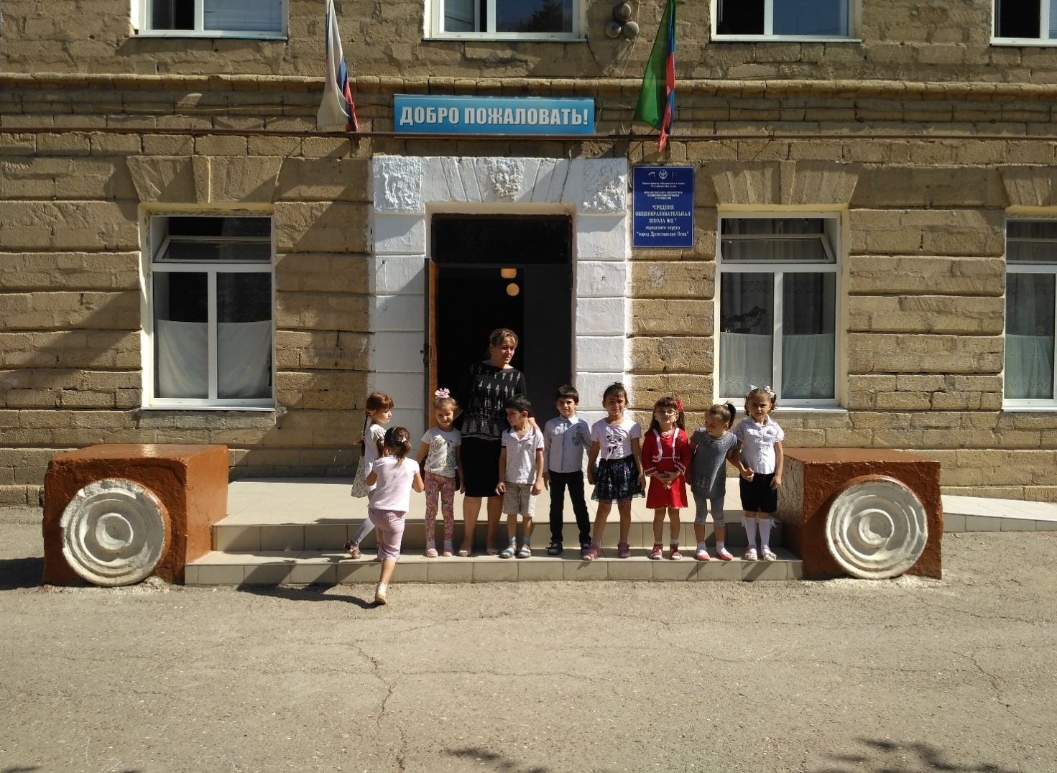

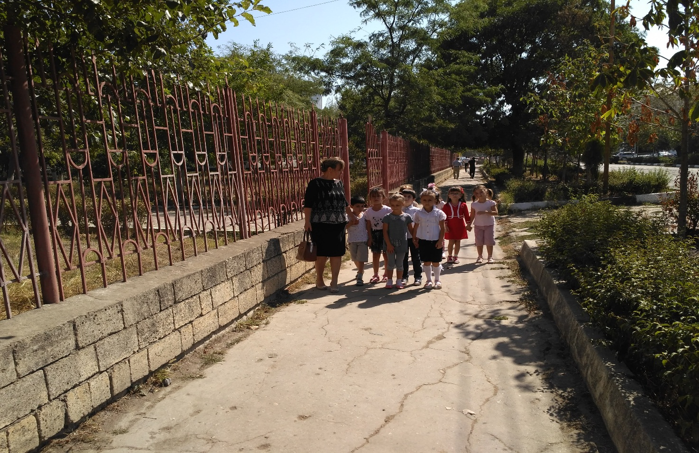

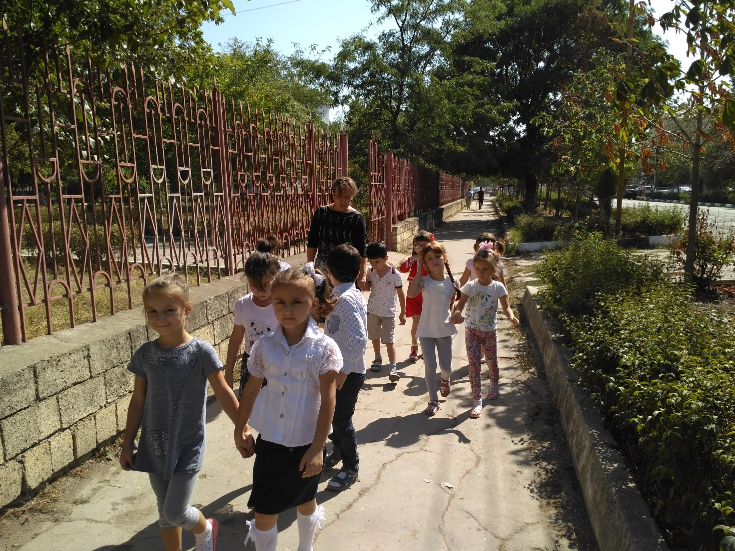

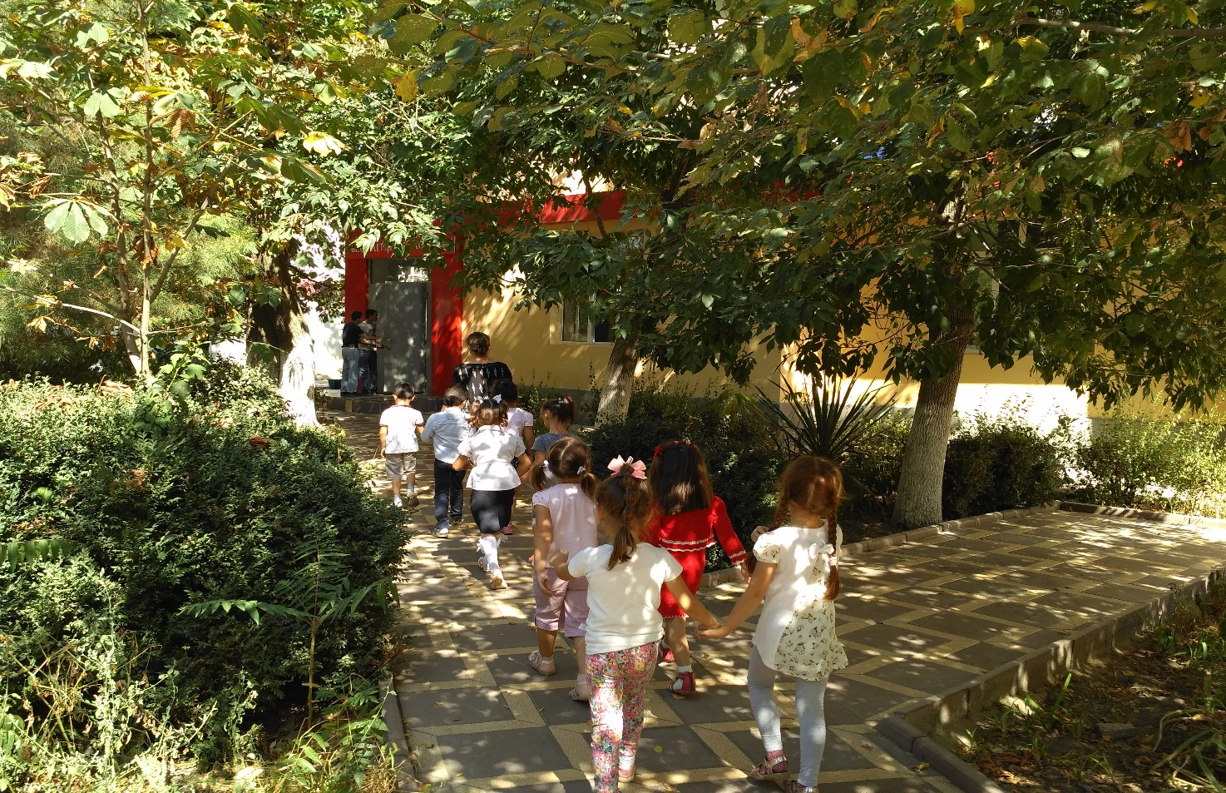

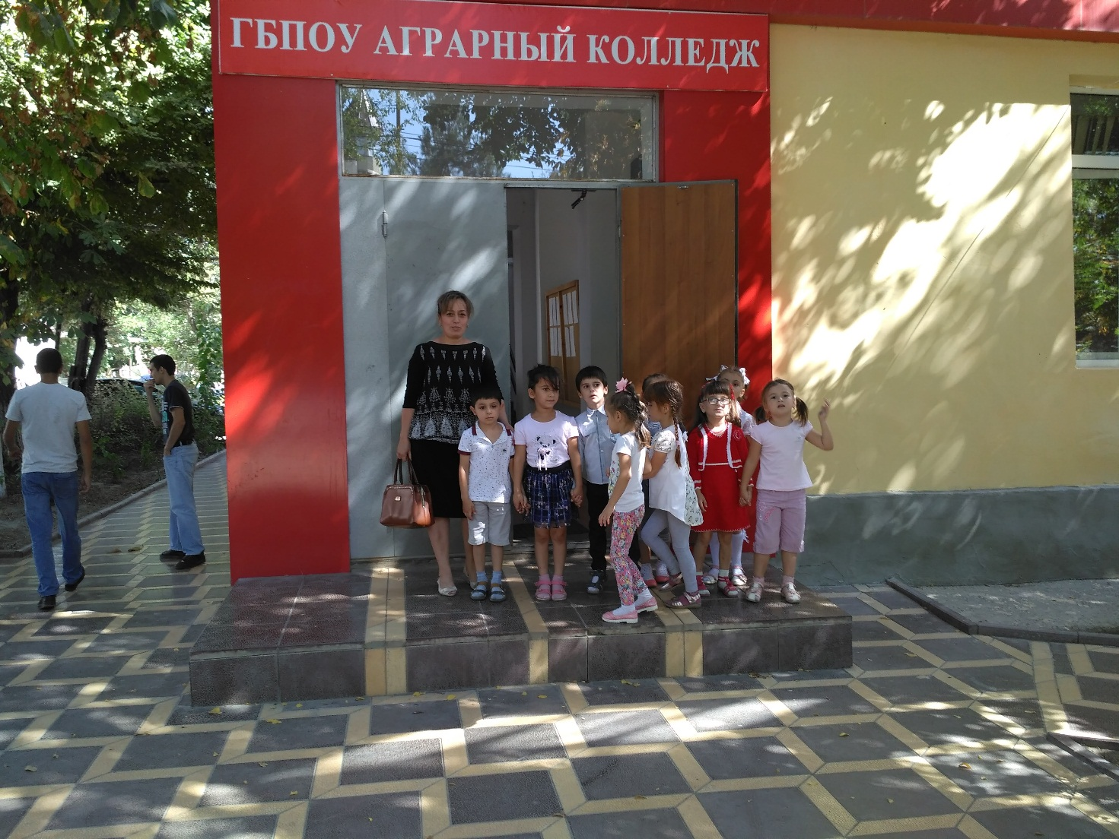
Отдел полиции
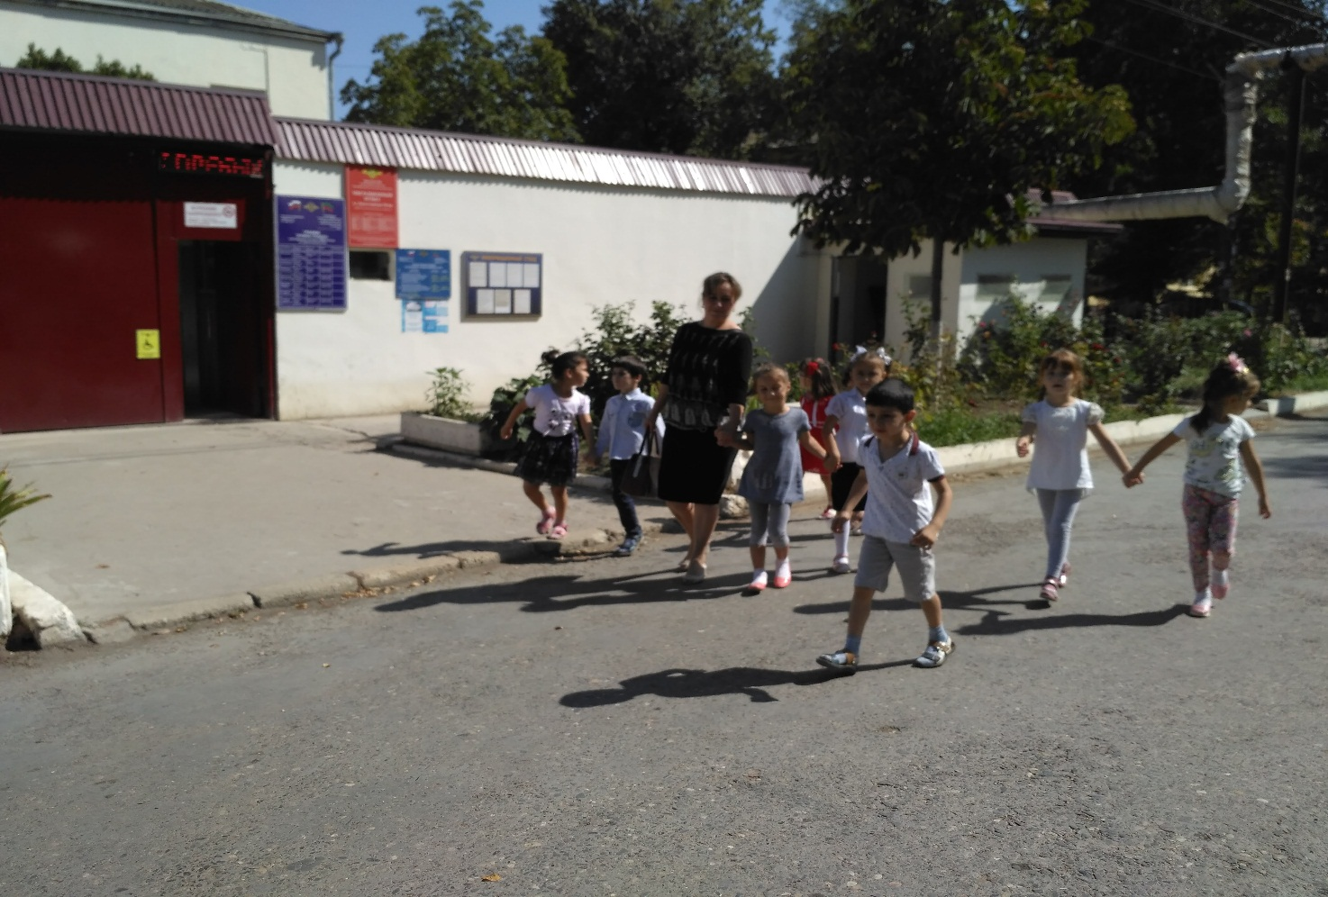

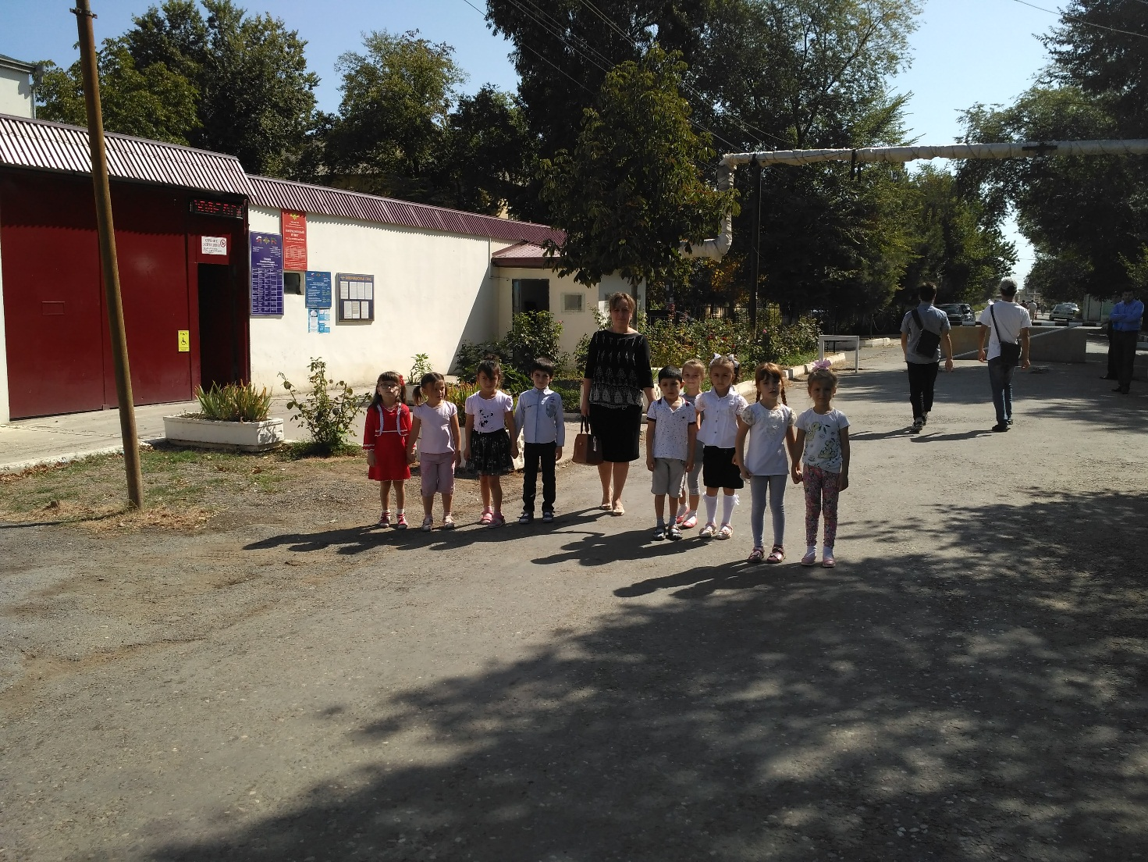
Стеклозавод города Дагестанские Огни
